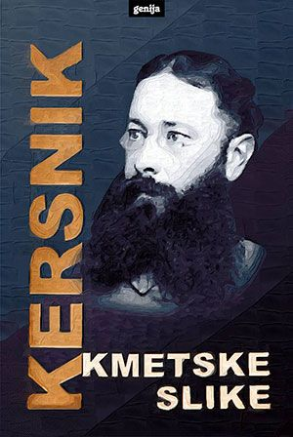
SREDA, 6. 5. 2020

SLO 8 (skupina Ahačič)

Nadaljujemo z obravnavo umetnostnih besedil.

JANKO KERSNIK: MAČKOVA OČETA (Berilo, str. 78)
V zvezek (umetnostna stran) napiši naslov Janko Kersnik: Mačkova očeta in prepiši spodnji zapis:

Mačkova očeta je pripoved iz knjige z naslovom Kmetske slike, kjer pisatelj prikazuje kmečko življenje. Kersnik je te pripovedi imenoval SLIKE.
Slika je kratka pripoved, ki zajema dolgo časovno obdobje, v njenem središču je ena književna oseba. Slog pripovedovanja je realistečen.
Realistično pisanje je stvaren prikaz resničnosti, brez olepšav in čustev.

Preberi (berilo) ali poslušaj besedilo (povezava):
Povezava:
http://www.s-sers.mb.edus.si/gradiva/w3/slo8/003_kersnik/mackova_obravnava.html

Reši naloge. Rešitve zapiši v zvezek. Če imaš možnost, naloge lahko natisneš in rešen list nalepiš v zvezek. Naloge lahko rešuješ danes in jutri.

1.Prepiši spodnje besede in jim dopiši njihov pomen.

akoravno, stoprav, smotka, novina, živež, goldinar, rubiti, kajža, imetek

2. Kateri družbeni sloj je opisan v kratki pripovedi Mačkova očeta?

_____________________________________________________________________

3. Tematika pripovedi je: a) zgodovinska b) ljubezenska c) socialna

4. Katere osebe, ki nastopajo v črtici so glavne in katere stranske? Razporedi jih v pravilni stolpec.

Osebe: stari Maček, Mačkov vnuk, Mačkov sosed, pripovedovalec, Mačkov sin

GLAVNE OSEBE | STRANSKE OSEBE

5. Iz začetnega dela besedila izpiši eno poved, iz katere je razviden pripovedovalec. V Kateri slovnični osebi in času je napisana zgodba? Katere vrste pripovedovalec je prisoten v črtici?

Poved: ________________________________________________________________
Oseba in čas: __________________________________________________________
Pripovedovalec: ________________________________________________________

6. Kakšno vlogo ima pripovedovalec? Obkroži dva možna odgovora.
A Izpoveduje svoja občutja. B Pripoveduje o dogodkih.
C Opisuje lepoto pokrajine. Č Povezuje zgodbo dveh očetov.

7. S pomočjo naslednjih povedi napiši kratko obnovo tako, da povedi razvrstiš v pravilni vrstni red.
Sin očeta odžene z doma.
Tudi mlajši Maček umre pri sosedu.
Pripovedovalca stari Maček prvič ogovori, ko ga vidi kaditi.
Niti na smrtni postelji stari Maček ne odpusti sinu.
Mlajšega Mačka sin pretepa.
Pripovedovalec se čez nekaj let sreča z mlajšim Mačkom.
Stari Maček prepiše svoje posestvo na sina.

8. a) Kaj pripovedovalec prvemu Mačku, ki je na smrtni postelji, najprej svetuje. (Napiši v eni povedi.)
______________________________________________________________________
b) Kaj pa potem? (V eni povedi.) ______________________________________________________________________

9. Podčrtaj glavno skupno lastnost opisanih Mačkov.

A Prijateljstvo. B Ljubezen. C Sovraštvo. Č Hinavščina.

10. Kolikokrat v letu in kdaj se je Mačkom dobro godilo?

______________________________________________________________________

11. V kateri podrobnosti se Mačka med seboj razlikujeta?
______________________________________________________________________

12. Zakaj se oče in sin sovražita?

A Ker imata oba rada isto žensko. B Ker se trmasto borita za obstanek.
C Ker se pripovedovalec vmeša v njuno družino. Č Ker pijeta.

